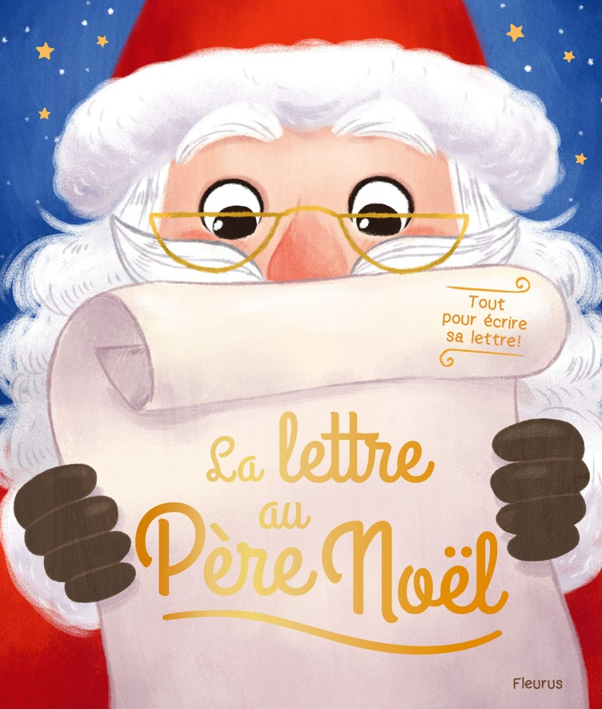
lettrConcours

Cette année le CDI innove pour les fêtes en lançant son concours de lettre au Père Noël.

Tu fais ta lettre au Père Noël et tu veux lui passer commande d’un livre (roman, BD, manga…) que tu aimerais absolument recevoir pour Noël.
Ecris cette lettre en donnant au moins trois bonnes raisons au Père Noël pour qu’il t’apporte ce livre. N’oublie pas de préciser dans ta lettre le titre du livre, le nom de l’auteur et l’édition.

Présentation : respecte au mieux la forme et la présentation d’une lettre (ton nom et ton adresse en haut à gauche, la date, l’adresse du Père Noël, la formule de politesse, ta signature et le tout, sous enveloppe)
Sois inventif et créatif : fais quelque chose de beau !
Règlement du concours :
- Une seule lettre par élève
- Déposer votre lettre au CDI avant le : 11 Décembre

Les plus belles lettres seront exposées au CDI et les plus convaincantes permettront de faire acheter par le CDI les livres demandés !
Des lots seront offerts aux gagnants !

